USA – A keleti és a nyugati part legjobbjai

Csoportos körutazás

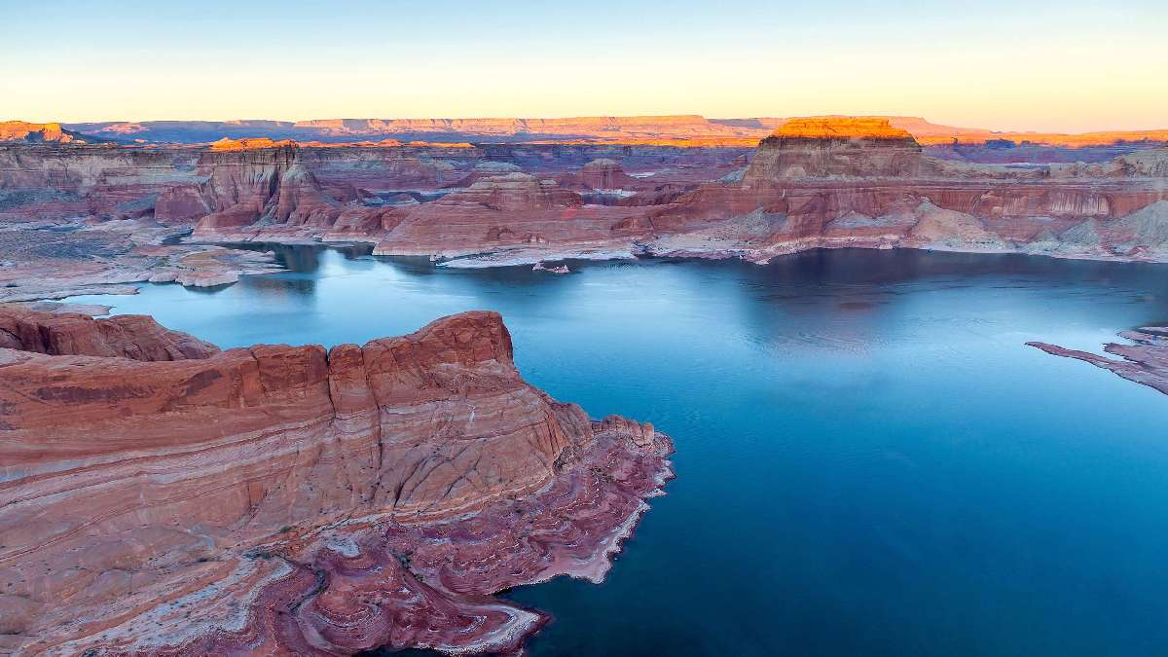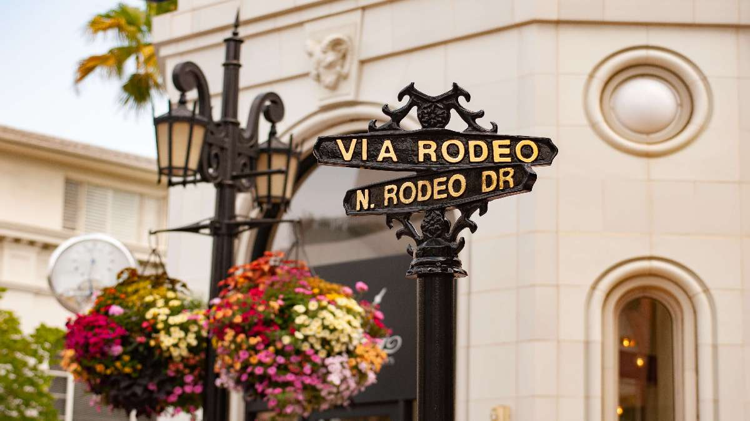

2025. július 8-24.

(17 nap/15 éjszaka)

2.479.000 Ft-tól/fő


- Los Angeles
- Grand Canyon
- Powell tó, Horseshoe Bend
- Bryce Canyon
- Las Vegas
- Yosemite Nemzeti Park
- San Francisco
- New York
- Toronto
- Niagara-vízesés

A részvételi díj az alábbi szolgáltatások árát tartalmazza: utazás repülőgéppel átszállással, turista osztályon, a körutazás alatt légkondicionált autóbusszal, 15 éjszakai szállás középkategóriájú szállodák és Inn-ek kétágyas szobáiban reggelivel, a leírás szerint programok belépőkkel, magyar idegenvezető.

A részvételi díj nem tartalmazza: ETA és ESTA engedély, fakultatív programok, baleset-, betegség- és poggyászbiztosítás, útlemondási biztosítás, borravalók.

További részletekről érdeklődjék irodánkban!

